
Қайта өңдеу өнімдерін әкелу (әкету), сондай-ақ оның орындалуы, тауарларды қайта өңдеу шарттары туралы міндеттемені ұсыну нысандарын, Қағидаларын және мерзімдерін бекіту туралы
Қазақстан Республикасы Қаржы министрінің м.а. 2025 жылғы 31 қазандағы № 655 бұйрығы. Қазақстан Республикасының Әділет министрлігінде 2025 жылғы 31 қазанда № 37329 болып тіркелді
ЗҚАИ-ның ескертпесі!
Осы бұйрық 01.01.2026 ж. бастап қолданысқа енгізіледі
Қазақстан Республикасы Салық кодексінің 523-бабы 6 және 7-тармағына, 539-бабы 3-тармағына сәйкес БҰЙЫРАМЫН:
1. Мыналар:
1) осы бұйрыққа 1-қосымшаға сәйкес Қайта өңдеу өнімдерін әкету (әкелу) туралы міндеттеменің, сондай-ақ оның орындалуын ұсыну қағидалары мен мерзімдері;
2) осы бұйрыққа 2-қосымшаға сәйкес қайта өңдеу өнімдерін әкелу туралы міндеттеме нысаны;
3) осы бұйрыққа 3-қосымшаға сәйкес қайта өңдеу өнімдерін әкету туралы міндеттеме нысаны;
4) осы бұйрыққа 4-қосымшаға сәйкес тауарларды қайта өңдеу шарттары бекітілсін.
2. Осы бұйрыққа 5-қосымшаға сәйкес Қазақстан Республикасы Қаржы министрлігінің кейбір бұйрықтарының күші жойылды деп танылсын.
3. Қазақстан Республикасы Қаржы министрлігінің Мемлекеттік кірістер комитеті Қазақстан Республикасының заңнамасында белгіленген тәртіппен:
1) осы бұйрықтың Қазақстан Республикасының Әділет министрлігінде мемлекеттік тіркелуін;
2) осы бұйрық ресми жарияланғаннан кейін оны Қазақстан Республикасы Қаржы министрлігінің интернет-ресурсында орналастыруды;
3) осы бұйрық Қазақстан Республикасының Әділет министрлігінде мемлекеттік тіркелгеннен кейін он жұмыс күні ішінде осы тармақтың 1) және 2) тармақшасында көзделген іс-шаралардың орындалуы туралы мәліметтерді Қазақстан Республикасы Қаржы министрлігінің Заң қызметі департаментіне ұсынуды қамтамасыз етсін.
4. Осы бұйрық 2026 жылғы 1 қаңтардан бастап қолданысқа енгізіледі және ресми жариялануға тиіс.
Қазақстан Республикасы  Қаржы министрінің міндетін атқарушы | Д. Темирбеков
"КЕЛІСІЛГЕН"
Қазақстан Республикасының
Ұлттық экономика министрлігі
Қазақстан Республикасы
Қаржы министрінің
міндетін атқарушы
2025 жылғы 31 қазандағы № 655
бұйрыққа 1-қосымша
Қайта өңдеу өнімдерін әкету (әкелу) туралы міндеттеменің, сондай-ақ оның орындалуын ұсыну қағидалары мен мерзімдері
1 тарау. Жалпы ережелер
1. Осы Қайта өңдеу өнімдерін әкету (әкелу) туралы міндеттеменің, сондай-ақ оның орындалуын ұсыну қағидалары мен мерзімдері (бұдан әрі – Қағидалар) Қазақстан Республикасы Салық кодексінің (бұдан әрі – Салық кодексі) 523-бабы 6-тармағына және 539-бабының 3-тармағына сәйкес әзірленді және осы бұйрыққа 2-қосымшаға сәйкес нысан бойынша қайта өңдеу өнімдерін әкелу туралы міндеттемені (бұдан әрі – әкелу туралы міндеттеме) және осы бұйрыққа 3-қосымшаға сәйкес нысан бойынша қайта өңдеу өнімдерін әкету туралы міндеттемені (бұдан әрі – әкету туралы міндеттеме), сондай-ақ олардың орындалуын ұсыну тәртібі мен мерзімдерін айқындайды.
2 тарау. Қайта өңдеу өнімдерін әкелу туралы міндеттемені, сондай-ақ оны орындалуын ұсыну тәртібі
2. Қазақстан Республикасының аумағынан Еуразиялық экономикалық одаққа (бұдан әрі – ЕАЭО) мүше басқа мемлекеттің аумағына қайта өңдеу үшін алыс-беріс шикізатын әкету кезінде осындай алыс-беріс шикізатын әкетуді жүзеге асырған Қазақстан Республикасының резиденті-салық төлеуші (бұдан әрі – салық төлеуші) орналасқан жері бойынша мемлекеттік кірістер органына әкелу туралы міндеттемені алыс беріс-шикізаты тиеп жөнелтілген айдан кейінгі айдың 20 (жиырмасы) күнінен кешіктірмей ұсынады.
Егер әкелу туралы міндеттемеде көрсетілген қайта өңдеу өнімдерін әкелу мерзімі аяқталғанға дейін алыс-беріс шикізатын қайта өңдеу мерзімін ұзарту туралы шартқа (келісімшартқа) қосымша келісіммен өзгерістер енгізілсе, онда осындай өзгерістер бойынша салық төлеуші бұрын ұсынылған әкелу туралы міндеттемені кері қайтарып алу жолымен бір мезгілде алдыңғы міндеттемеде көрсетілген мерзім өткенге дейін әкелу туралы жаңа міндеттемені ұсынады.
Бұл ретте әкелу туралы міндеттемеде көрсетілген алыс-беріс шикізатын қайта өңдеу мерзімі алыс-беріс шикізатын тиеп жөнелткен күннен бастап 2 (екі) жылдан аспайды.
Әкелу туралы міндеттеме қағаз жеткізгіште және электрондық нысанда ұсынылады.
3. Қағаз тасығышта әкелу туралы міндеттеме:
1) келу тәртібімен ұсынылады;
2) қара немесе көк сиялы қаламмен немесе қаламұшпен, баспаханалық бас әріптермен немесе баспа құрылғысы пайдаланыла отырып толтырылады;
3) салық төлеуші не оның уәкілетті өкілі қол қояды және салық төлеушінің мөрімен (жеке кәсіпкерлік субъектілеріне жататын заңды тұлғаларды қоспағанда) куәландырылады;
4) алыс-беріс шикізатын әкетуді жүзеге асыратын салық төлеушінің орналасқан жері бойынша мемлекеттік кірістер органына 2 (екі) данада табыс етіледі, оның бір данасы қабылдау туралы мемлекеттік кірістер органының белгісімен салық төлеушіге немесе оның уәкілетті өкіліне қайтарылады.
Қағаз жеткізгіште әкелу туралы міндеттемені толтыру кезінде түзетуге, өшіруге және тазартуға жол берілмейді.
4. Әкелу туралы міндеттемеге алыс-беріс шикізатының әкетілгенін растайтын құжаттар қоса беріледі:
алыс-беріс шикізатын әкелуді жүзеге асыруға негіз болған шарт (келісімшарт);
тауарға ілеспе құжаттар.
5. Әкелу туралы міндеттемені орындау нәтижелері бойынша осы Қағидаларға 1-қосымшаға сәйкес нысан бойынша қайта өңдеу өнімдерін әкелу туралы міндеттемені орындау туралы есеп (бұдан әрі – әкелу туралы міндеттеме бойынша есеп) міндеттемеде көрсетілген қайта өңдеу өнімдерін әкелу айынан кейінгі айдың 20 (жиырмасы) күнінен кешіктірілмейтін мерзімде ұсынылады.
Қазақстан Республикасының аумағына алыс-беріс шикізатын қайта өңдеу өнімдерін әкелу және (немесе) Салық кодексінің 524-бабында белгіленген мерзімдерде алыс-беріс шикізатын қайта өңдеу өнімдерін өткізу туралы міндеттемені орындау болып табылады.
Алыс-беріс шикізатын қайта өңдеу өнімдерін ЕАЭО-ға мүше мемлекеттердің аумағынан Қазақстан Республикасының аумағына әкелу кезінде акциздерді төлеу тәртібі мен мерзімдері Қазақстан Республикасы Салық кодексінің 553-бабы 2 және 3-тармағына сәйкес Қазақстан Республикасының Үкіметі белгілеген мөлшерлемелер бойынша жүзеге асырылады.
6. Салық төлеуші ұсынған әкелу туралы міндеттеме негізінде мемлекеттік кірістер органы Салық кодексінің 21-бабы 5) тармақшасына сәйкесуәкілетті орган бекіткен дербес шоттарды жүргізу қағидаларында белгіленген тәртіппен тауарларды әкету күніне төлеу мерзімі бойынша бюджеттік сыныптама кодтары бойынша салық төлеушінің тиісті дербес шоттарына қосылған құн салығын (бұдан әрі – ҚҚС) есептеуді жүргізеді.
7. Әкелу туралы міндеттеме бойынша есепте мынадай:
1) Қазақстан Республикасының аумағына әкелінген алыс-беріс шикізатын қайта өңдеу өнімдері туралы;
2) аумағында қайта өңдеу жүзеге асырылған ЕАЭО-ға мүше мемлекеттің аумағында өткізілген алыс-беріс шикізатын қайта өңдеу өнімдері туралы;
3) ЕАЭО-ға мүше басқа мемлекеттің аумағына өткізілген алыс-беріс шикізатын қайта өңдеу өнімдері туралы;
4) ЕАЭО мүшесі болып табылмайтын мемлекеттің аумағына өткізілген алыс-беріс шикізатын қайта өңдеу өнімдері туралы;
5) Қазақстан Республикасының аумағына белгіленген мерзімдерде әкелінбеген алыс-беріс шикізатын қайта өңдеу өнімдері туралы мәліметтер көрсетіледі.
8. Әкелу туралы міндеттеме бойынша есеп қағаз жеткізгіште және электрондық нысанда жасалады.
Әкелу туралы міндеттеме бойынша есеп қағаз жеткізгіште осы Қағидалардың 3-тармағында көзделген талаптар ескеріле отырып жасалады, қол қойылады және ұсынылады.
9. Әкелу туралы міндеттеме бойынша есепке:
1) алыс-беріс шикізатын қайта өңдеу жөніндегі жұмыстарды орындау фактісін растайтын құжаттар:
орындалған жұмыс актілері;
шот-фактуралар;
2) алыс-беріс шикізатын қайта өңдеу өнімдерін әкелуді растайтын құжаттар:
ол болған жағдайда, алыс-беріс шикізатын қайта өңдеу өнімдерін әкелуді жүзеге асыруға негіз болған шарт (келісімшарт);
тауарға ілеспе құжаттар қоса беріледі.
3 тарау. Қайта өңдеу өнімдерін әкету туралы міндеттемені, сондай-ақ оның орындау ұсыну тәртібі
10. ЕАЭО-ға мүше мемлекеттердің аумағынан Қазақстан Республикасының аумағына өңдеуге алыс-беріс шикізатын әкелу кезінде алыс-беріс шикізатын қайта өңдеуді жүзеге асыратын салық төлеуші орналасқан жері бойынша мемлекеттік кірістер органына алыс-беріс шикізаты есепке алынған айдан кейінгі айдың 20 (жиырмасы) күнінен кешіктірмей әкету туралы міндеттеме ұсынады.
Егер әкету туралы міндеттемеде көрсетілген қайта өңдеу өнімдерін әкету мерзімі аяқталғанға дейін алыс-беріс шикізатын қайта өңдеу мерзімін ұзарту туралы шартқа (келісімшартқа) қосымша келісіммен өзгерістер енгізілсе, онда мұндай өзгерістер бойынша салық төлеуші әкету туралы бұрын ұсынылған міндеттемені кері қайтарып алу жолымен бір мезгілде әкету туралы алдыңғы міндеттемеде көрсетілген мерзім өткенге дейін әкету туралы жаңа міндеттемені ұсынады.
Бұл ретте әкету туралы міндеттемеде көрсетілген алыс-беріс шикізатын қайта өңдеу мерзімі алыс-беріс шикізатын есепке алған күннен бастап 2 (екі) жылдан аспайды.
Әкету туралы міндеттеме қағаз жеткізгіште және электрондық нысанда ұсынылады.
11. Әкету туралы міндеттеме қағаз жеткізгіште осы Қағидалардың 3-тармағында көзделген талаптар ескеріле отырып жасалады, қол қойылады және ұсынылады.
12. Әкету туралы міндеттемеге мыналар:
1) алыс-беріс шикізатын әкелуді растайтын құжаттар:
негізінде алыс-беріс шикізатын әкелу жүзеге асырылған шарт (келісімшарт);
тауарға ілеспе құжаттар;
2) Салық кодексінің 523-бабы 8-тармағында көзделген тауарларды қайта өңдеу шарттары туралы тиісті уәкілетті мемлекеттік органның қорытындысы қоса беріледі.
13. Әкету туралы міндеттемені орындау нәтижелері бойынша осы Қағидаларға 2-қосымшаға сәйкес нысан бойынша қайта өңдеу өнімдерін әкету туралы міндеттемені орындау туралы есеп (бұдан әрі – әкету туралы міндеттеме бойынша есеп) әкету туралы міндеттемеде көрсетілген қайта өңдеу өнімдерін әкету айынан кейінгі айдың 20 (жиырмасы) күнінен кешіктірілмейтін мерзімде ұсынылады.
Қайта өңдеу өнімдерін әкету және (немесе) сату Салық кодексінің 524-бабында белгіленген мерзімдерде әкету туралы міндеттемені орындау болып табылады.
14. Салық төлеуші ұсынған әкету туралы міндеттеме негізінде мемлекеттік кірістер органы Салық кодексінің 21-бабы 5) тармақшасына сәйкес бекітілетін дербес шоттарды жүргізу қағидаларында белгіленген тәртіппен алыс-беріс шикізатын әкелу күніне төлеу мерзімі бойынша бюджеттік сыныптама кодтары бойынша салық төлеушінің тиісті дербес шоттарына ҚҚС есептейді.
15. Әкету туралы міндеттеме бойынша есепте мынадай:
1) Қазақстан Республикасының аумағында өткізілген алыс-беріс шикізатын қайта өңдеу өнімдері туралы;
2) алыс-беріс шикізатын қайта өңдеу өнімдерін сатып алған салық төлеуші туралы;
3) бұрын аумағынан осындай алыс-беріс шикізатын әкелу жүзеге асырылған ЕАЭО-ға мүше мемлекеттің аумағына әкетілген алыс-беріс шикізатын қайта өңдеу өнімдері туралы;
4) ЕАЭО-ға мүше басқа мемлекеттің аумағына өткізілген алыс-беріс шикізатын қайта өңдеу өнімдері туралы;
5) ЕАЭО мүшесі болып табылмайтын мемлекеттің аумағына өткізілген алыс-беріс шикізатын қайта өңдеу өнімдері туралы;
6) Қазақстан Республикасының аумағынан белгіленген мерзімде әкетілмеген алыс-беріс шикізатын қайта өңдеу өнімдері туралы мәліметтер көрсетіледі.
16. Әкету туралы міндеттеме бойынша есеп қағаз жеткізгіште және электрондық нысанда жасалады.
17. Әкету туралы міндеттеме бойынша қағаз жеткізгіштегі есеп осы Қағидалардың 3-тармағында көзделген талаптар ескеріле отырып жасалады, қол қойылады және ұсынылады.
18. Әкету туралы міндеттеме бойынша есепке:
1) алыс-беріс шикізатын қайта өңдеу жөніндегі жұмыстарды орындау фактісін растайтын құжаттар:
орындалған жұмыс актілері;
шот-фактуралар;
2) алыс-беріс шикізатын қайта өңдеу өнімдерін әкетуді растайтын құжаттар:
Ол болған жағдайда, алыс-беріс шикізатын қайта өңдеу өнімдерін әкетуді жүзеге асыруға негіз болған шарт (келісімшарт);
тауарға ілеспе құжаттар қоса беріледі.
Қайта өңдеу өнімдерін әкету
(әкелу) туралы міндеттеменің,
сондай-ақ оның орындалуын
ұсыну қағидалары мен мерзімдері
1-қосымша
нысан

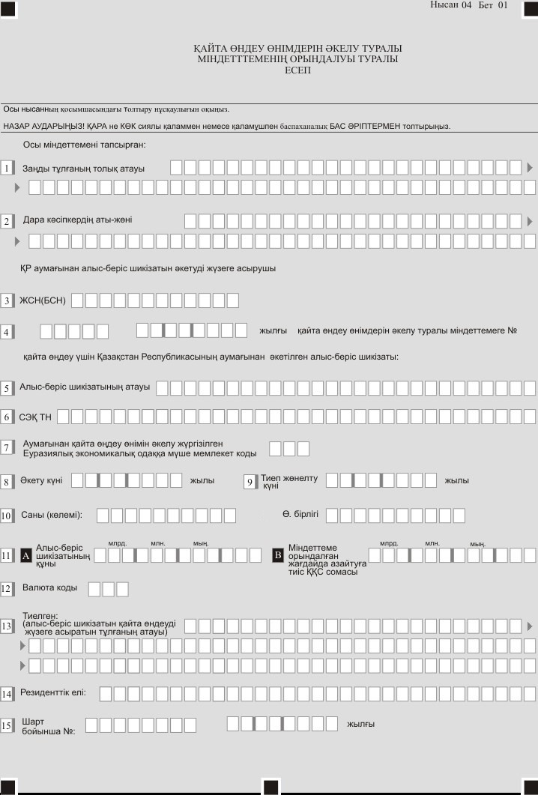

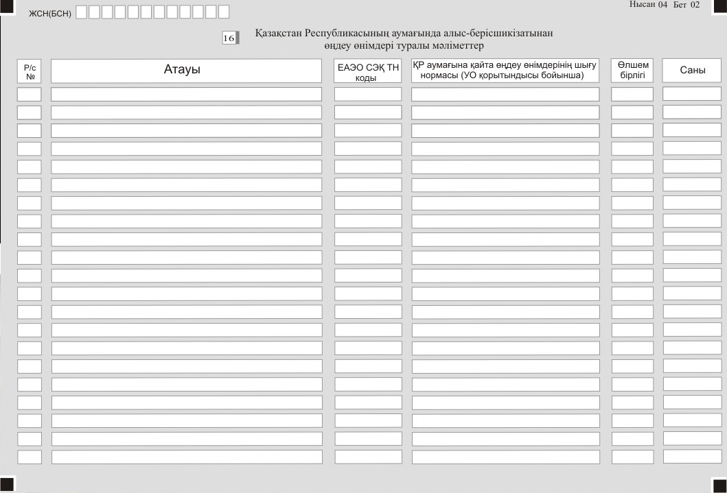

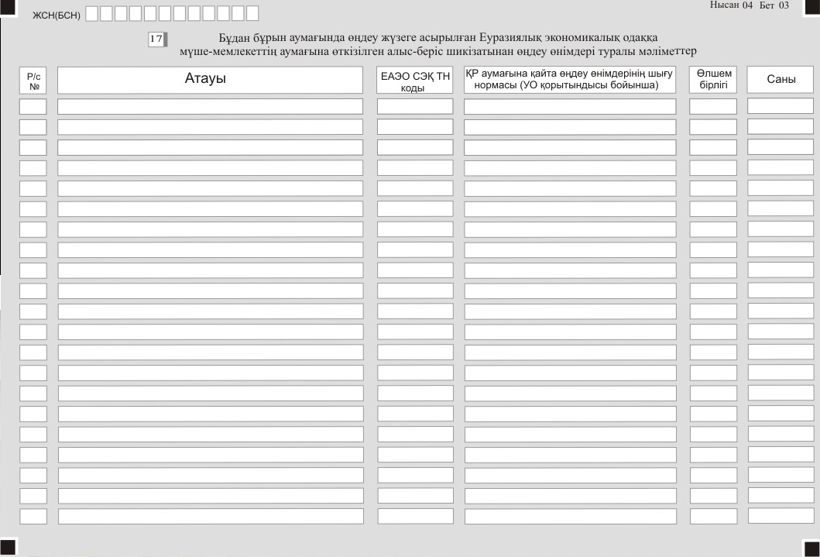

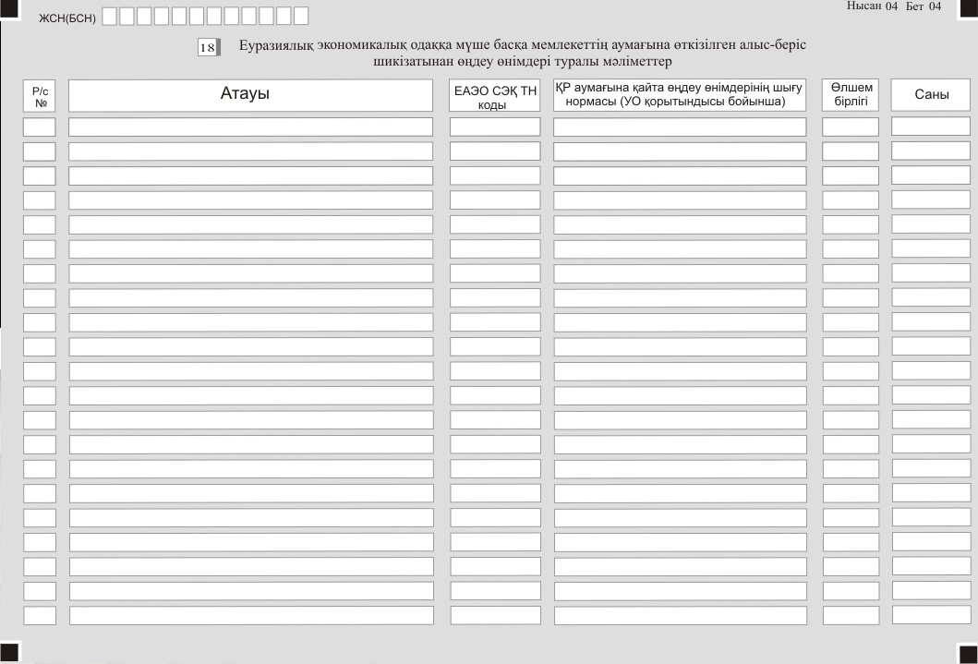

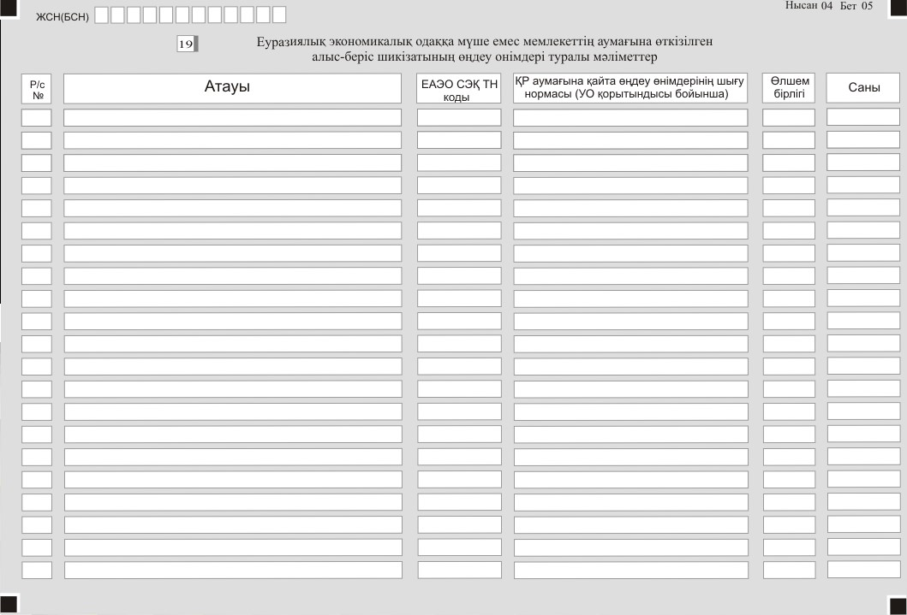

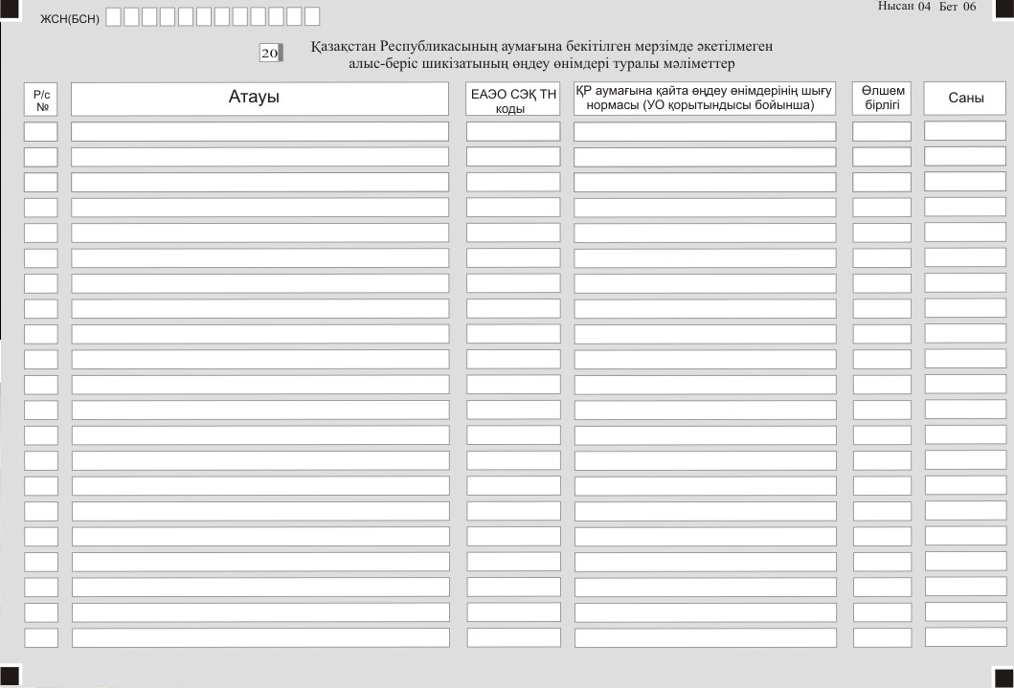

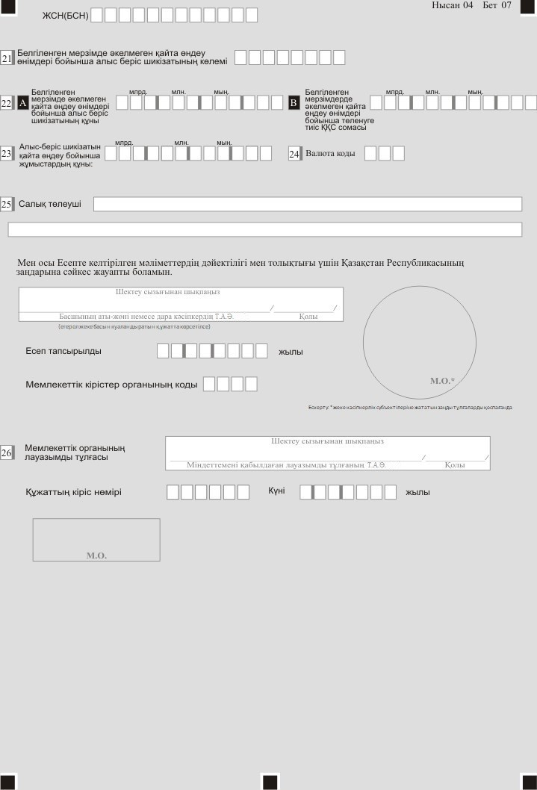

Ескерту: қысқартулардың толық жазылуы:
Т.А.Ә. – Тегі, аты және әкесінің аты (егер ол жеке басты куәландыратын құжатта көрсетілсе);
ҚР – Қазақстан Республикасы;
ЖСН (БСН) – жеке сәйкестендіру нөмірі, бизнес-сәйкестендіру нөмірі;
СЭҚ ТН коды – сыртқы экономикалық қызметтің тауар номенклатурасының коды;
ЕАЭО – Еуразиялық экономикалық одақ;
Ө.бірлігі – өлшем бірлігі;
ҚҚС – қосылған құн салығы;
УО – уәкілетті орган;
М.О. – мөр орны;
М.О. – мөртаңба орны.
Қайта өңдеу өнімдерін әкету (әкелу)
туралы міндеттеменің, сондай-ақ
оның орындалуын ұсыну
қағидалары мен мерзімдері
2-қосымша
нысан

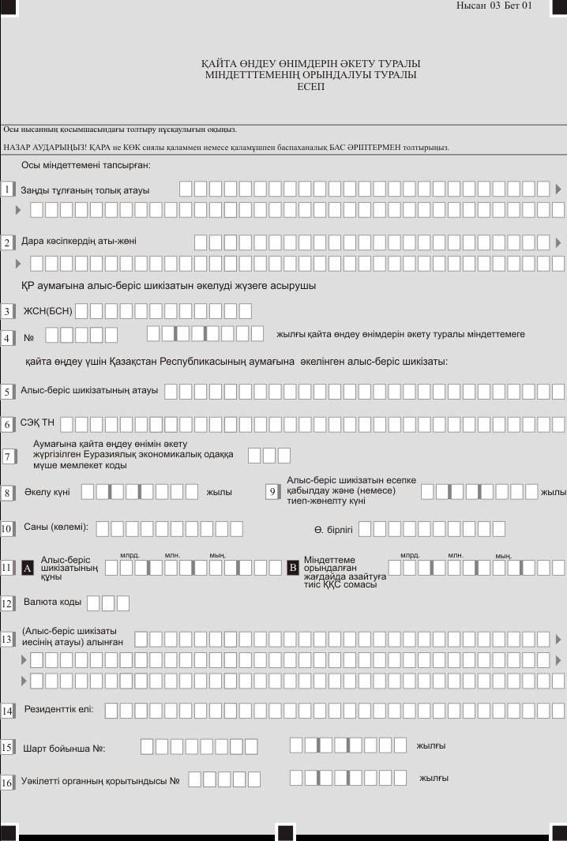

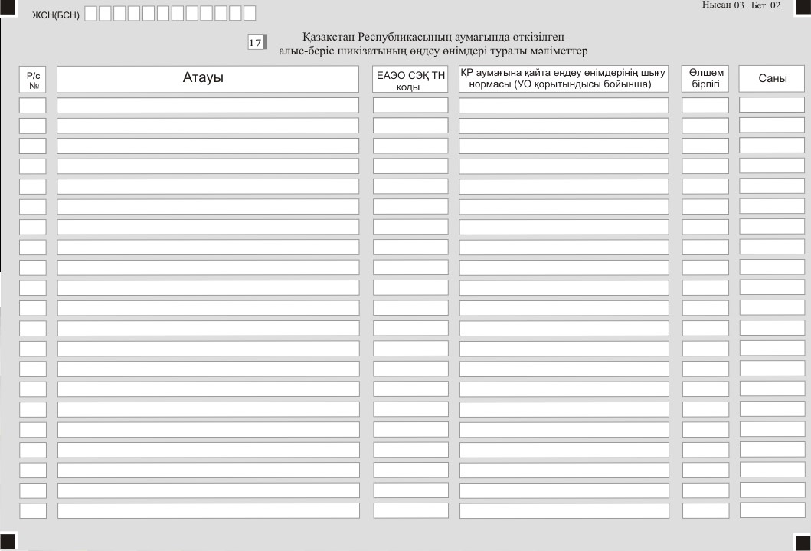

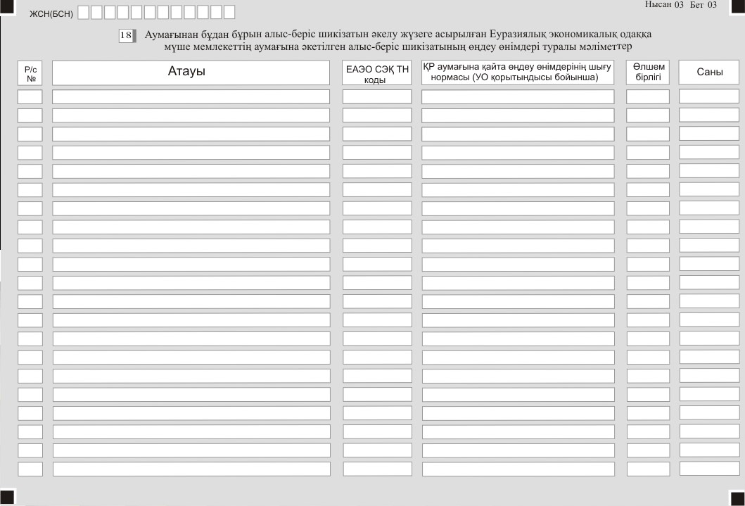

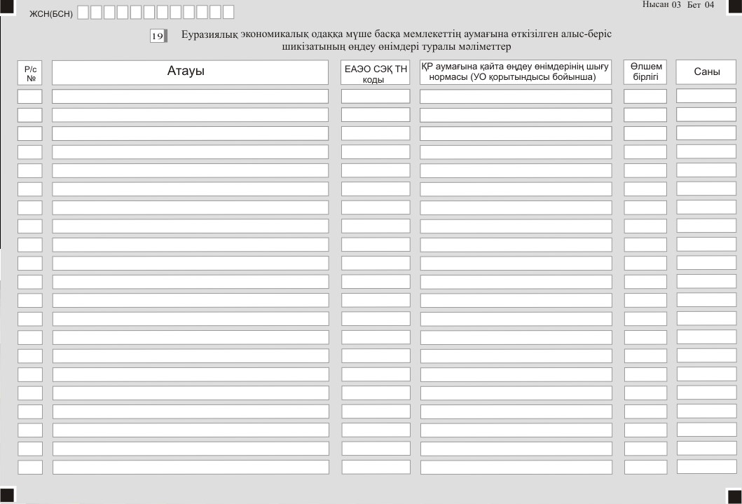

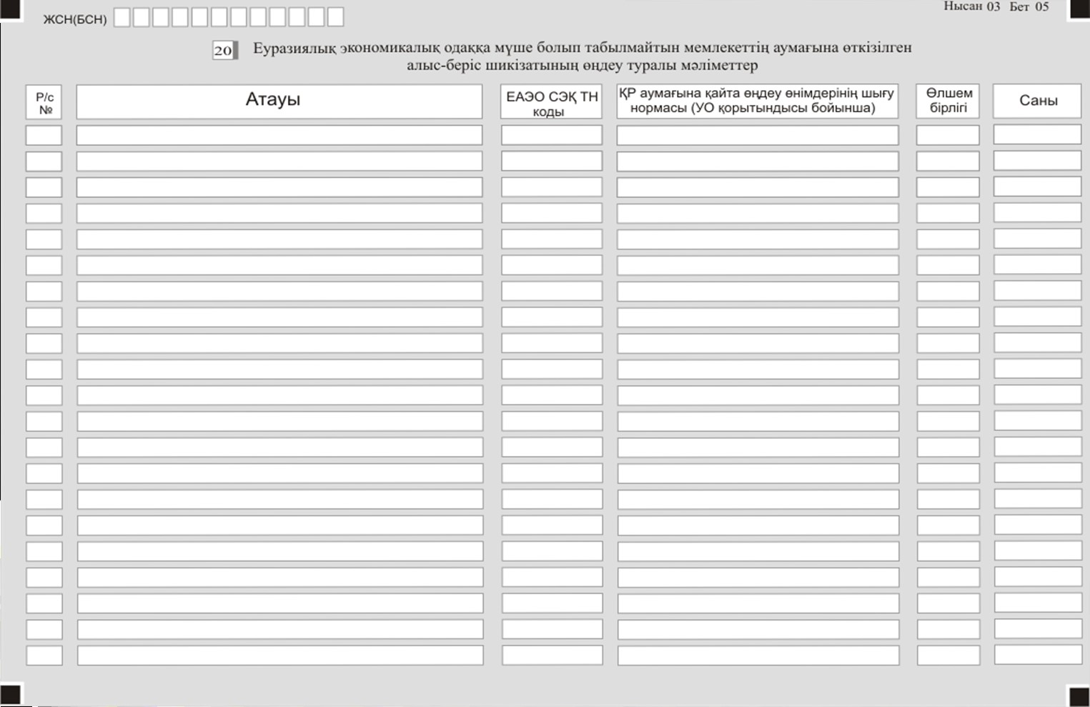

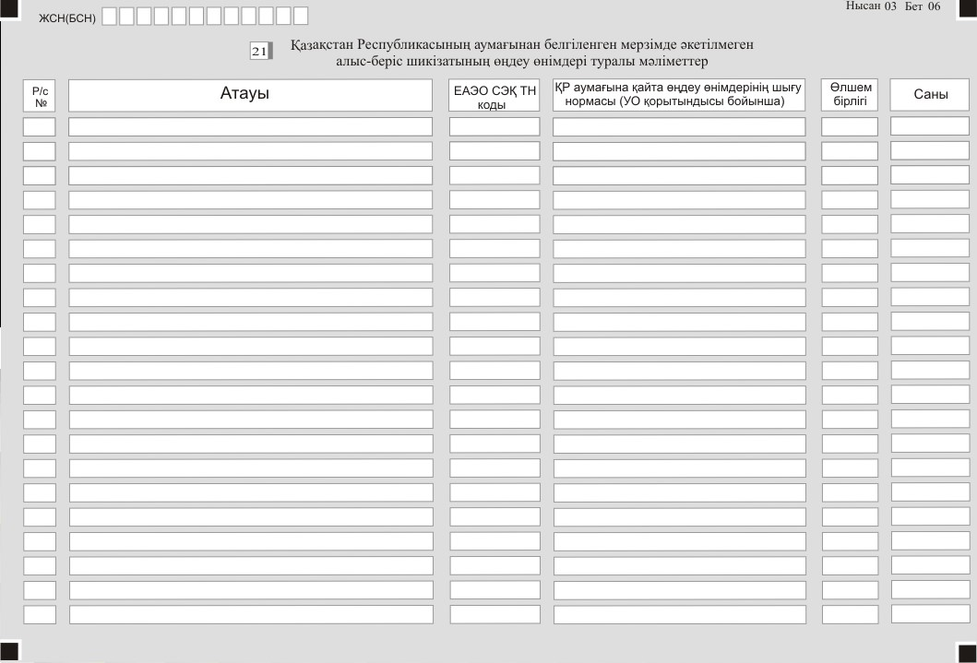

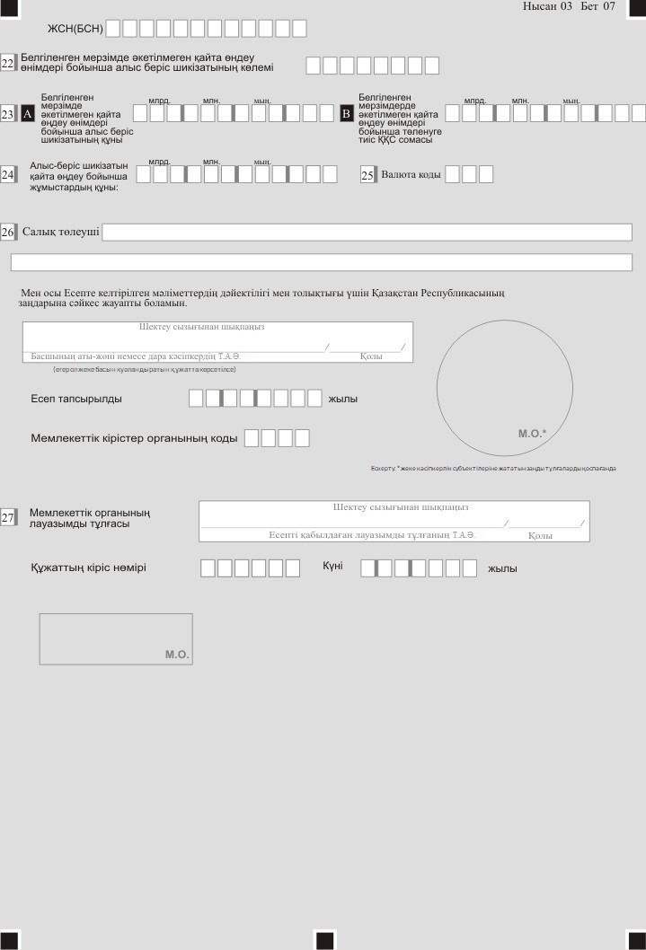

Ескерту: қысқартулардың толық жазылуы:
Т.А.Ә. – Тегі, аты және әкесінің аты (егер ол жеке басты куәландыратын құжатта көрсетілсе);
ҚР – Қазақстан Республикасы;
ЖСН (БСН) – жеке сәйкестендіру нөмірі, бизнес-сәйкестендіру нөмірі;
СЭҚ ТН коды – сыртқы экономикалық қызметтің тауар номенклатурасының коды;
ЕАЭО – Еуразиялық экономикалық одақ;
Ө.бірлігі – өлшем бірлігі;
ҚҚС – қосылған құн салығы;
УО – уәкілетті орган;
М.О. – мөр орны;
М.О. – мөртаңба орны.
Қазақстан Республикасы
Қаржы министрінің
міндетін атқарушы
2025 жылғы 31 қазандағы № 655
бұйрыққа 2-қосымша
нысан

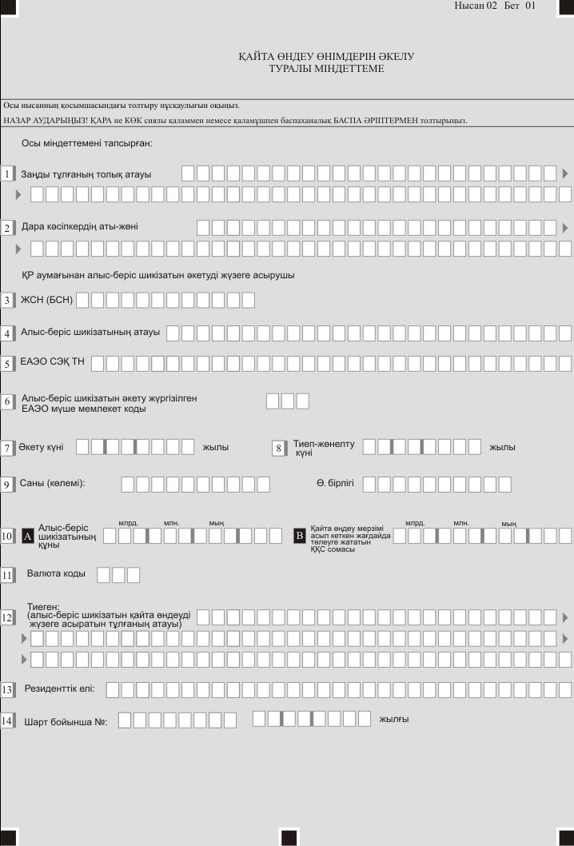

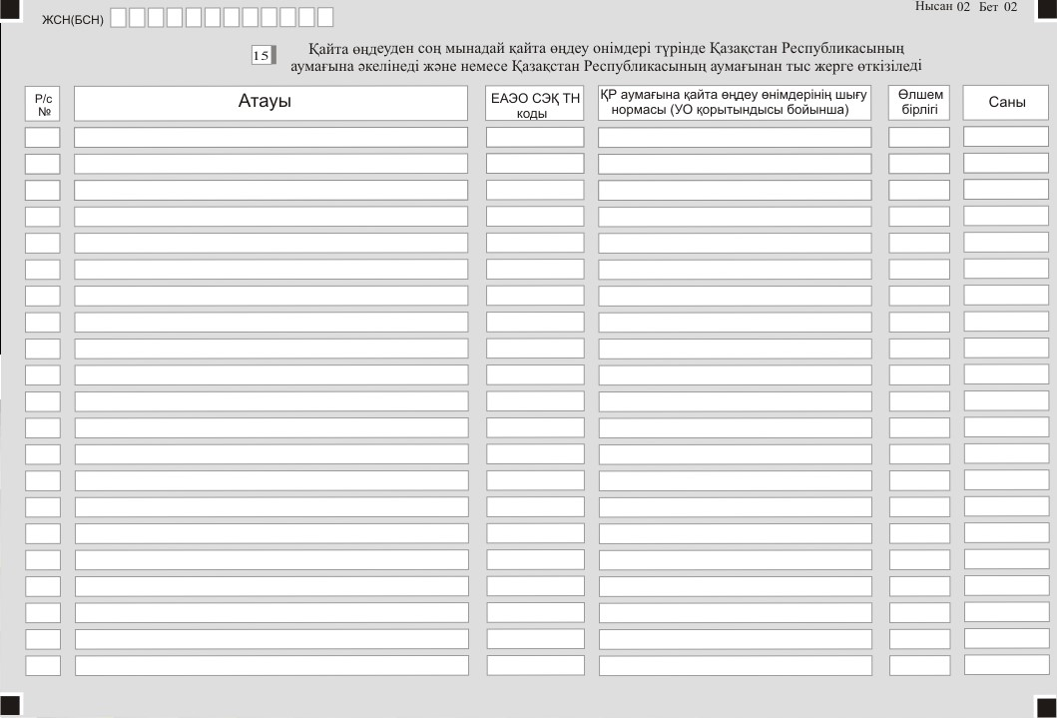

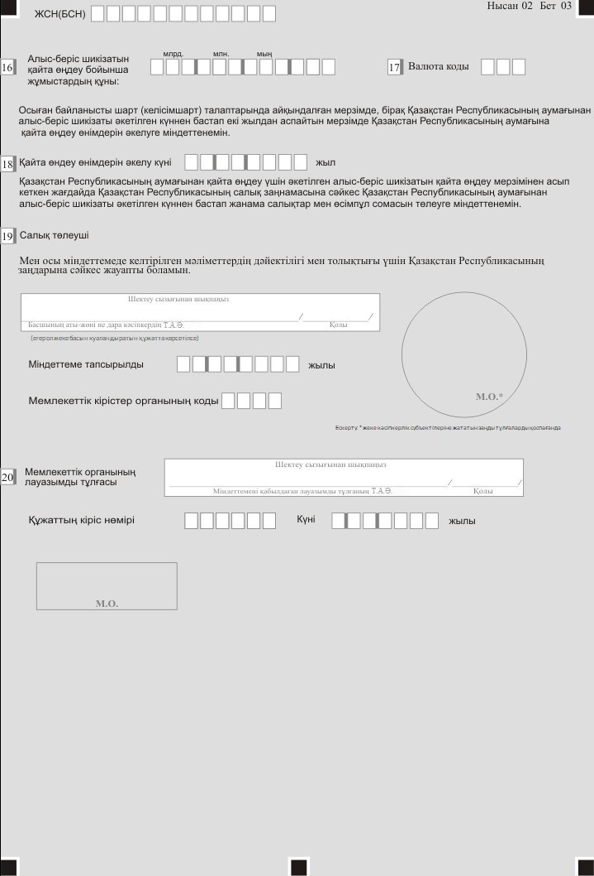

Ескерту: қысқартулардың толық жазылуы:
Т.А.Ә. – Тегі, аты және әкесінің аты (егер ол жеке басты куәландыратын құжатта көрсетілсе);
ҚР – Қазақстан Республикасы;
ЖСН (БСН) – жеке сәйкестендіру нөмірі, бизнес-сәйкестендіру нөмірі;
СЭҚ ТН коды – сыртқы экономикалық қызметтің тауар номенклатурасының коды;
ЕАЭО – Еуразиялық экономикалық одақ;
Ө.бірлігі – өлшем бірлігі;
ҚҚС – қосылған құн салығы;
УО – уәкілетті орган;
М.О. – мөр орны;
М.О. – мөртаңба орны.
Қазақстан Республикасы
Қаржы министрінің
міндетін атқарушы
2025 жылғы 31 қазандағы № 655
бұйрыққа 3-қосымша
нысан

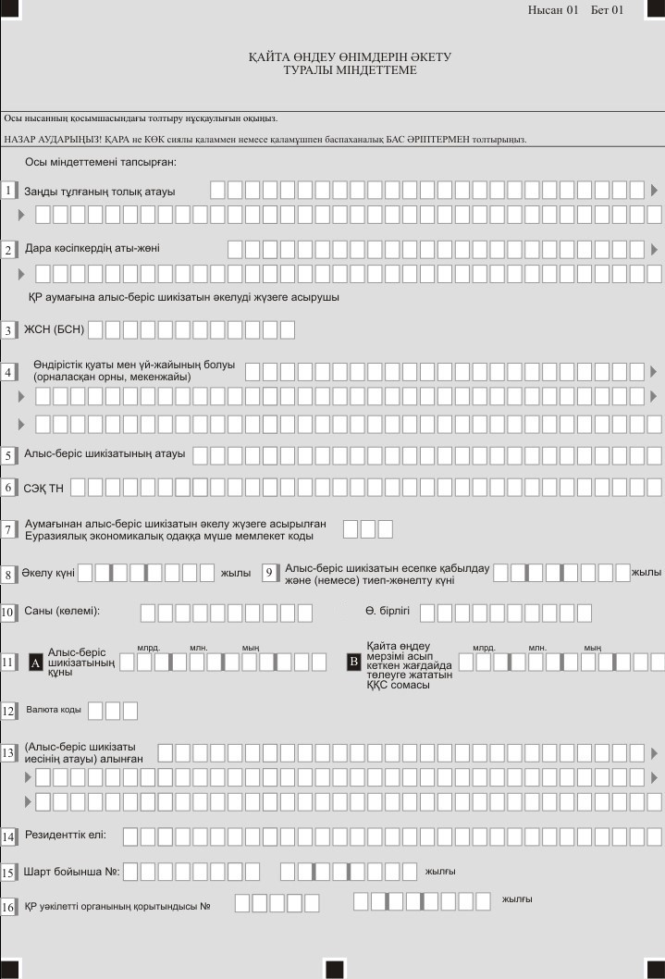

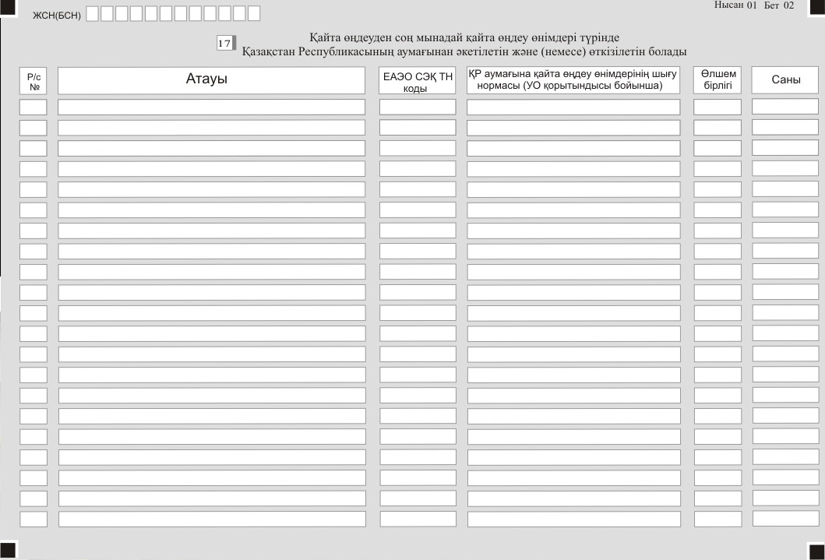

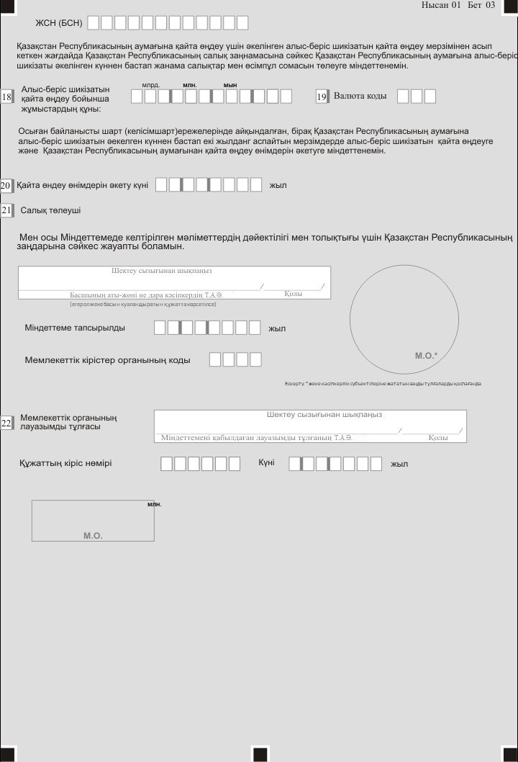

Ескерту: қысқартулардың толық жазылуы:
Т.А.Ә. – Тегі, аты және әкесінің аты (егер ол жеке басты куәландыратын құжатта көрсетілсе);
ҚР – Қазақстан Республикасы;
ЖСН (БСН) – жеке сәйкестендіру нөмірі, бизнес-сәйкестендіру нөмірі;
СЭҚ ТН коды – сыртқы экономикалық қызметтің тауар номенклатурасының коды;
ЕАЭО – Еуразиялық экономикалық одақ;
Ө.бірлігі – өлшем бірлігі;
ҚҚС – қосылған құн салығы;
УО – уәкілетті орган;
М.О. – мөр орны;
М.О. – мөртаңба орны.
Қазақстан Республикасы
Қаржы министрінің
міндетін атқарушы
2025 жылғы 31 қазандағы № 655
бұйрыққа 4-қосымша
Тауарларды қайта өңдеу шарттары
1. Осы тауарларды қайта өңдеу шарттары Қазақстан Республикасы Салық кодексінің (бұдан әрі – Салық кодексі) 523-бабының 7-тармағына сәйкес әзірленді.
2. Қазақстан Республикасының аумағында алыс-беріс шикізатын қайта өңдеуді салық төлеуші өзінің не өзі жалға алатын өндірістік үй-жайларда және өндіріс қуатына қарай жүзеге асырады.
3. Алыс-беріс шикізатын қайта өңдеу жөніндегі операциялар алыс-беріс шикізатын қайта өңдеудің 2 (екі) түрінің бірі бойынша жүзеге асырылады:
1) өнімді (тауарды) алу үшін өндірісте шикізатты және (немесе) материалдарды пайдаланған кезде сыртқы экономикалық қызметтің бірыңғай тауар номенклатурасы бойынша код пайдаланылған шикізаттың және (немесе) материалдың кодынан алғашқы төрт белгінің кез келгені деңгейінде ерекшеленеді;
2) өңдеу немесе өңдеу кезінде алыс-беріс шикізаты алыс-беріс шикізатын қайта өңдеу кезінде қарапайым құрастыру операциялары (жегелеу, дәнекерлеу, желімдеу, құрастыру және басқа да осындай операциялар), қайта өңдеу жүзеге асырылмаған жағдайда, осы алыс-беріс шикізатының коды бойынша сипаттамаларын Еуразиялық экономикалық одақтың сыртқы экономикалық қызметінің бірыңғай тауар номенклатурасы бойынша сақтай отырып, алыс-беріс шикізаты жеке сипатын жоғалтады қоғамдық тамақтандыру ұйымдарының азық-түлік өнімдерін сату мен тасымалдауға тауарларды дайындау жөніндегі операциялар (партияны бөлшектеу, жөнелтілімдерді қалыптастыру, сұрыптау, буып-түю, қайта орау), Еуразиялық экономикалық одақтың сыртқы экономикалық қызметінің бірыңғай тауар номенклатурасының коды бойынша алғашқы төрт белгінің кез келгені деңгейінде алынған өнімнен оны бастапқы құрамдас бөліктерден ажырататын сипаттамалар бермей тауарларды, компоненттерді араластыру, тұқым алу, жануарларды, құстарды, балықтарды өсіру және бордақылау, сондай-ақ шаян тәрізділер мен моллюскаларды өсіру, ағаштар мен өсімдіктерді өсіру, ақпаратты, аудио және бейнежазбаларды ақпарат тасымалдаушылардың кез келген түріне көшіру және көбейту, шетелдік тауарларды технологиялық процесте көмекші құрал ретінде пайдалану.
Қазақстан Республикасы
Қаржы министрінің
міндетін атқарушы
2025 жылғы 31 қазандағы № 655
бұйрыққа 5-қосымша
Қазақстан Республикасы Қаржы министрлігінің күші жойылған кейбір бұйрықтарының тізбесі
1. "Тауарларды қайта өңдеу шарттарын бекіту туралы" Қазақстан Республикасы Қаржы министрінің 2018 жылғы 1 ақпандағы № 107 бұйрығы (Нормативтік құқықтық актілерді мемлекеттік тіркеу тізілімінде № 16383 болып тіркелген).
2. "Қайта өңдеу өнімдерін әкету (әкелу) және оларды орындау туралы міндеттемені ұсыну қағидаларын, сондай-ақ олардың нысандарын бекіту туралы" Қазақстан Республикасы Қаржы министрінің 2018 жылғы 23 ақпандағы № 263 бұйрығы (Нормативтік құқықтық актілерді мемлекеттік тіркеу тізілімінде № 16589 болып тіркелген).
3. "Қайта өңдеу өнімдерін әкету (әкелу) туралы міндеттемелерді ұсыну және орындау қағидаларын және олардың нысандарын бекіту туралы" Қазақстан Республикасы Қаржы министрінің 2018 жылғы 23 ақпандағы № 263 бұйрығына өзгерістер енгізу туралы" Қазақстан Республикасы Премьер-Министрінің бірінші орынбасары – Қазақстан Республикасы Қаржы министрінің 2019 жылғы 26 тамыздағы № 934 бұйрығы (Нормативтік құқықтық актілерді мемлекеттік тіркеу тізілімінде № 19307 болып тіркелген).
4. "Тауарларды қайта өңдеу шарттарын бекіту туралы" Қазақстан Республикасы Қаржы министрінің 2018 жылғы 1 ақпандағы № 107 бұйрығына өзгерістер енгізу туралы" Қазақстан Республикасы Премьер-Министрі орынбасарының – Қаржы министрінің 2022 жылғы 18 қазандағы № 1080 бұйрығы (Нормативтік құқықтық актілерді мемлекеттік тіркеу тізілімінде № 30279 болып тіркелген).

© 2012. Қазақстан Республикасы Әділет министрлігінің «Қазақстан Республикасының Заңнама және құқықтық ақпарат институты» ШЖҚ РМК

